Հավելված N 3

ՀՀ Լոռու մարզի Սպիտակ համայնքի

Շիրակամուտի <<Արևիկ>> մանկապարտեզ ՀՈԱԿ-ի

*2024թ. դեկտեմբերի* 24*-ի տնօրենի թիվ 3*2 *հրամանի*

**ՍՊԻՏԱԿ ՀԱՄԱՅՆՔԻ ՇԻՐԱԿԱՄՈՒՏԻ <<ԱՐևԻԿ>> ՄԱՆԿԱՊԱՐՏԵԶ ՀՈԱԿ-Ի**

**ՏԱՐԱԾՔԻ ՍԽԵՄԱՏԻԿ ՊԱՏԿԵՐԻ ԵՎ ՇԵՆՔԻ ՀԱՏԱԿԱԳԾԵՐ**

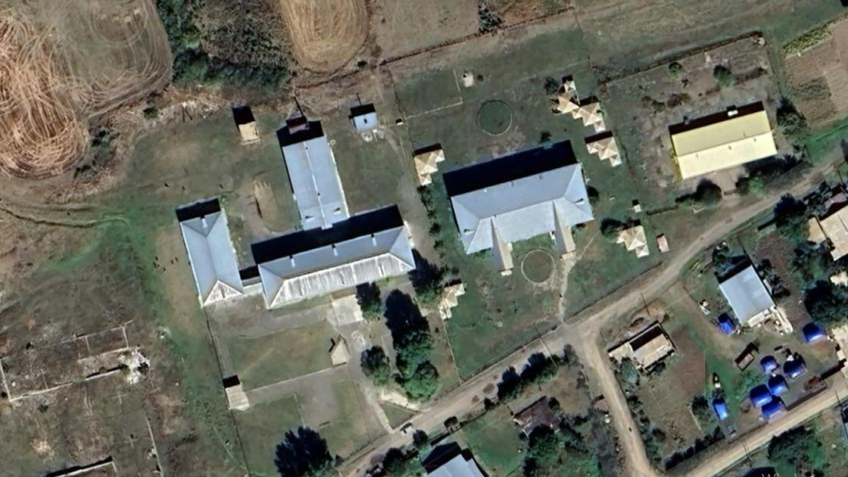

**1**

**2**

|  |
| --- |
| 1. Սպիտակ համայնքի Շիրկամուտի <<Արևիկ>> մանկապարտեզ ՀՈԱԿ,   Երժշտական դպրոց |
| 2․Շիրակամուտի թիվ 1 միջնակարգ դպրոց |

Շենքի ընդհանուր հատակագիծ Մանկապարտեզի տարածքի հատակագիծ

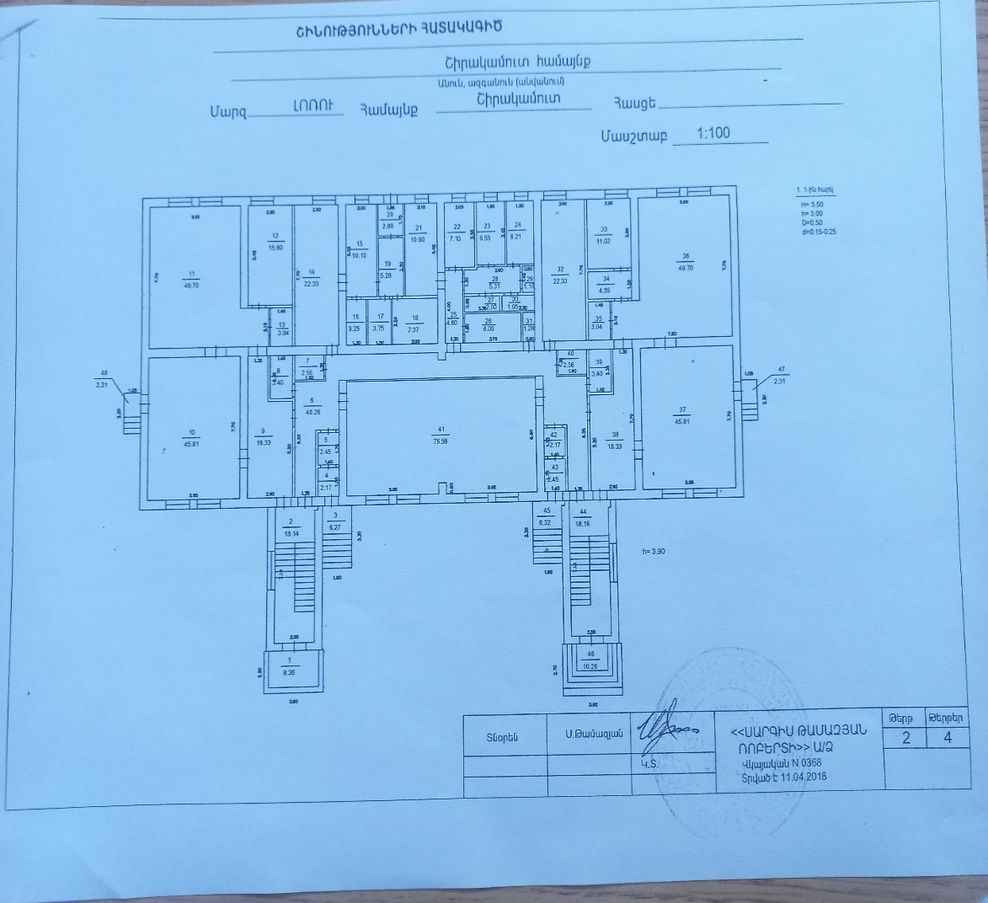 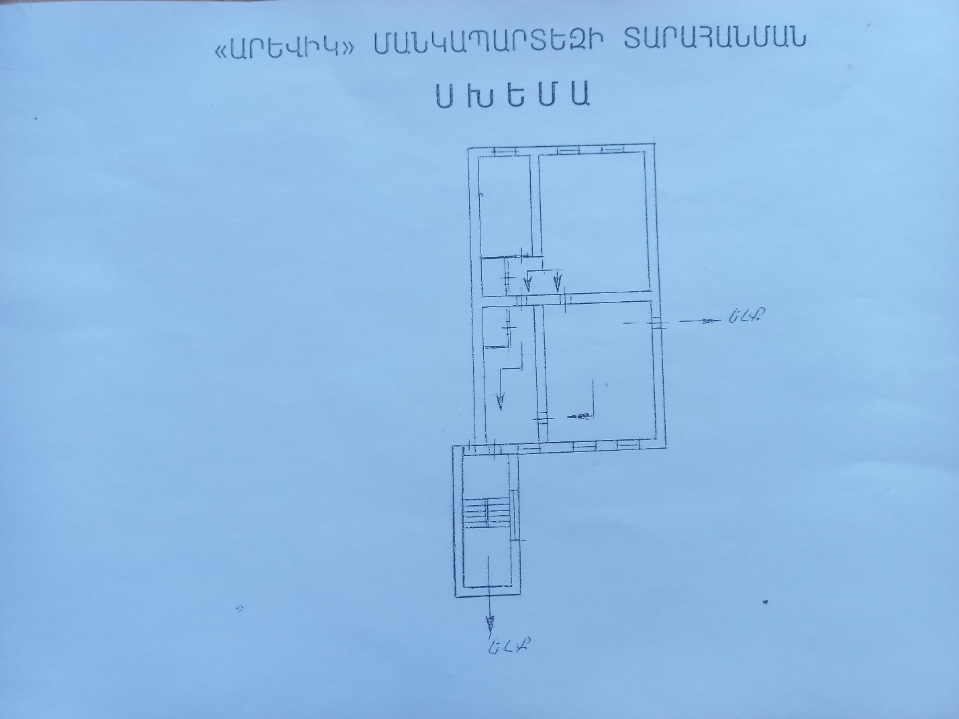

Տարածքի հատակագիծ

